青少年机器人技术等级考试理论综合试卷（五级）
一、单选题(共20题，共80分)
1. | ESP32 for Arduino，下列选项中，具有根据电容量的变化，获取返回值的函数是？（ ）
A. |  | touchRead()

B. |  | digitalRead()

C. |  | hallRead()

D. |  | analogRead()

 | 试题编号：20241203234247586
 | 试题类型：单选题
 | 标准答案：A
 | 试题难度：
 | 试题解析：
 | 考生答案：A
 | 考生得分：4
 | 是否评分：已评分
 | 评价描述：

2. | ESP32 for Arduino程序如下，串口监视器显示的结果是？（ ）  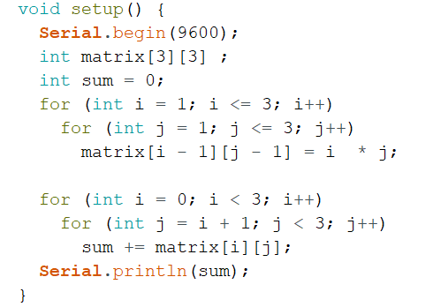
A. |  | 6

B. |  | 11

C. |  | 14

D. |  | 36

 | 试题编号：20241203234248182
 | 试题类型：单选题
 | 标准答案：B
 | 试题难度：一般
 | 试题解析：
 | 考生答案：D
 | 考生得分：0
 | 是否评分：已评分
 | 评价描述：

3. | ESP32主控芯片集成了多个传感器，能感应人手接触引脚的外设是？（ ）
A. |  | 电容触摸传感器

B. |  | 霍尔传感器

C. |  | GPIO

D. |  | 按键

 | 试题编号：20241203234247305
 | 试题类型：单选题
 | 标准答案：A
 | 试题难度：
 | 试题解析：
 | 考生答案：A
 | 考生得分：4
 | 是否评分：已评分
 | 评价描述：

4. | 电路搭设和对应的程序如下，当按键开关按下后，LED灯点亮，程序中A和B分别为？（ ）  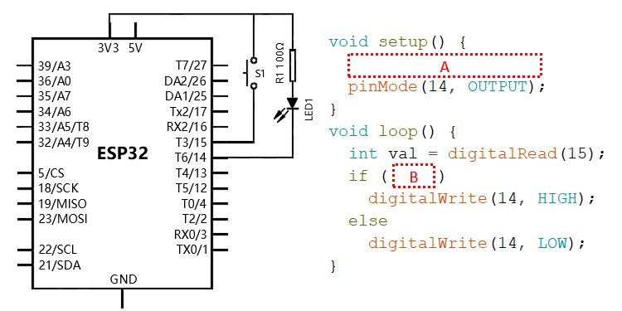
A. |  | pinMode(15,INPUT_PULLUP); / val == HIGH

B. |  | pinMode(15,INPUT_PULLUP); / val == LOW

C. |  | pinMode(15,INPUT_PULLDOWN); / val == HIGH

D. |  | pinMode(15,INPUT_PULLDOWN); / val == LOW

 | 试题编号：20241203234248275
 | 试题类型：单选题
 | 标准答案：D
 | 试题难度：一般
 | 试题解析：
 | 考生答案：D
 | 考生得分：4
 | 是否评分：已评分
 | 评价描述：

5. | ESP32 for Arduino，函数touchAttachInterrupt(pin, TSR, threshold)的参数中，用于设定触摸  中断响应阈值的参数是？（ ）
A. |  | touchAttachInterrupt

B. |  | pin

C. |  | TSR

D. |  | threshold

 | 试题编号：20241203234247555
 | 试题类型：单选题
 | 标准答案：D
 | 试题难度：一般
 | 试题解析：
 | 考生答案：D
 | 考生得分：4
 | 是否评分：已评分
 | 评价描述：

6. | 程序 Serial.write(48); 运行后，串口监视器显示的结果是？（ ）
A. |  | 0

B. |  | 30

C. |  | 48

D. |  | 60

 | 试题编号：20241203234247978
 | 试题类型：单选题
 | 标准答案：A
 | 试题难度：
 | 试题解析：
 | 考生答案：C
 | 考生得分：0
 | 是否评分：已评分
 | 评价描述：

7. | ESP32主控板，Arduino C语言运算符sizeof(int)的返回值分别是？（ ）
A. |  | 2

B. |  | 4

C. |  | 8

D. |  | 16

 | 试题编号：20241203234247227
 | 试题类型：单选题
 | 标准答案：B
 | 试题难度：
 | 试题解析：
 | 考生答案：B
 | 考生得分：4
 | 是否评分：已评分
 | 评价描述：

8. | ESP32 for Arduino，程序Serial.printf()中格式字符“%d”的含义是？（ ）
A. |  | 表示八进制整数输出

B. |  | 表示十进制整数输出

C. |  | 表示十六进制整数输出

D. |  | 表示单个字符输出

 | 试题编号：20241203234247838
 | 试题类型：单选题
 | 标准答案：B
 | 试题难度：
 | 试题解析：
 | 考生答案：B
 | 考生得分：4
 | 是否评分：已评分
 | 评价描述：

9. | ESP32 WROOM模组中处理器的总线宽度是？（ ）
A. |  | 8 bit

B. |  | 16 bit

C. |  | 32 bit

D. |  | 64 bit

 | 试题编号：20241203234247180
 | 试题类型：单选题
 | 标准答案：C
 | 试题难度：
 | 试题解析：
 | 考生答案：D
 | 考生得分：0
 | 是否评分：已评分
 | 评价描述：

10. | ESP32 for Arduino，按键开关连接到引脚2，电路如图所示，当按键按下时触发中断，中断设置  函数 attachInterrupt(pin, function, mode)，下列选项中，mode对应的参数应该是？（ ）  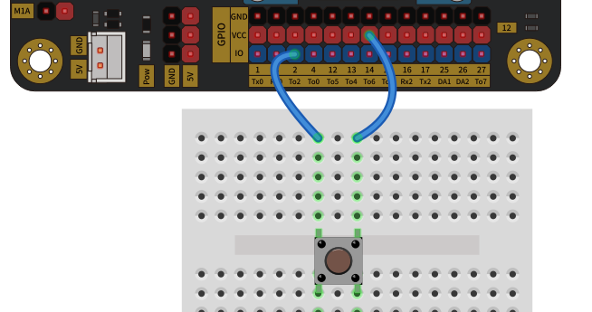
A. |  | RISING

B. |  | FALLING

C. |  | ONHIGH

D. |  | ONLOW

 | 试题编号：20241203234248150
 | 试题类型：单选题
 | 标准答案：A
 | 试题难度：一般
 | 试题解析：
 | 考生答案：C
 | 考生得分：0
 | 是否评分：已评分
 | 评价描述：

11. | ESP32 for Arduino 所提供EEPROM类库的成员函数中，下列选项中，关于成员函数read()功能描  述正确的是？（ ）
A. |  | 设定EEPROM的大小

B. |  | 向EEPROM中写入数据

C. |  | 提交数据，将写入的数据保存到EEPROM中

D. |  | 从EEPROM中读取一个字节的数据

 | 试题编号：20241203234248009
 | 试题类型：单选题
 | 标准答案：D
 | 试题难度：
 | 试题解析：
 | 考生答案：B
 | 考生得分：0
 | 是否评分：已评分
 | 评价描述：

12. | ESP32 for Arduino，中断设置函数 attachInterrupt(pin, function, mode)中，当参数mode  的值为ONLOW时，下列选项中描述正确的是？（ ）
A. |  | 引脚pin的电平由低电平变高电平时触发中断

B. |  | 引脚pin的电平由高电平变低电平时触发中断

C. |  | 引脚pin处于高电平时触发中断

D. |  | 引脚pin处于低电平时触发中断

 | 试题编号：20241203234247618
 | 试题类型：单选题
 | 标准答案：D
 | 试题难度：
 | 试题解析：
 | 考生答案：B
 | 考生得分：0
 | 是否评分：已评分
 | 评价描述：

13. | 通过shiftOut()函数向级联74HC595移位寄存器芯片DS引脚发送数据，部分程序及移位寄存器中  的数据如下，程序变量val1和val2的值分别是？（ ）  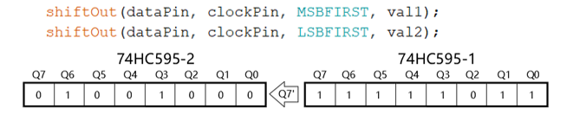
A. |  | 0x12 0xFB

B. |  | 0x12 0xDF

C. |  | 0x48 0xFB

D. |  | 0x48 0xDF

 | 试题编号：20241203234248228
 | 试题类型：单选题
 | 标准答案：D
 | 试题难度：一般
 | 试题解析：
 | 考生答案：D
 | 考生得分：4
 | 是否评分：已评分
 | 评价描述：

14. | String类库的成员函数中，成员函数indexOf()的功能是？（ ）
A. |  | 返回字符串的长度

B. |  | 自左向右查找指定内容在字符串中的位置

C. |  | 从字符串中截取指定位置的字符串

D. |  | 在缓冲区中查找指定字符

 | 试题编号：20241203234247947
 | 试题类型：单选题
 | 标准答案：B
 | 试题难度：
 | 试题解析：
 | 考生答案：A
 | 考生得分：0
 | 是否评分：已评分
 | 评价描述：

15. | ESP32 for Arduino函数ledcSetup(channel,freq,bit_num)有3个参数，若输出的PWM最大值  为255，则参数bit_num的值是？（ ）
A. |  | 1

B. |  | 8

C. |  | 10

D. |  | 12

 | 试题编号：20241203234247508
 | 试题类型：单选题
 | 标准答案：B
 | 试题难度：
 | 试题解析：
 | 考生答案：B
 | 考生得分：4
 | 是否评分：已评分
 | 评价描述：

16. | ESP32 for Arduino，下列选项中，关于函数ledcWrite()的功能描述正确的是？（ ）
A. |  | 设定指定LEDC通道的参数

B. |  | 将指定通道的PWM信号输出到GPIO引脚

C. |  | 向指定通道输出模拟信号

D. |  | 取消指定引脚的PWM信号输出

 | 试题编号：20241203234247477
 | 试题类型：单选题
 | 标准答案：B
 | 试题难度：
 | 试题解析：
 | 考生答案：B
 | 考生得分：4
 | 是否评分：已评分
 | 评价描述：

17. | 0x64 >> 2的值是？（ ）
A. |  | 19

B. |  | 25

C. |  | 31

D. |  | 32

 | 试题编号：20241203234247869
 | 试题类型：单选题
 | 标准答案：B
 | 试题难度：
 | 试题解析：
 | 考生答案：D
 | 考生得分：0
 | 是否评分：已评分
 | 评价描述：

18. | 74HC595移位寄存器芯片的引脚中，下列选项中，关于引脚Q0~Q7描述正确的是？（ ）
A. |  | 并行数据输出引脚

B. |  | 串行数据级联引脚

C. |  | 数据输入时钟引脚

D. |  | 串行数据输入引脚

 | 试题编号：20241203234247664
 | 试题类型：单选题
 | 标准答案：A
 | 试题难度：
 | 试题解析：
 | 考生答案：D
 | 考生得分：0
 | 是否评分：已评分
 | 评价描述：

19. | ~0xb的值是？（ ）
A. |  | 0

B. |  | 1

C. |  | 4

D. |  | 11

 | 试题编号：20241203234247900
 | 试题类型：单选题
 | 标准答案：C
 | 试题难度：
 | 试题解析：
 | 考生答案：B
 | 考生得分：0
 | 是否评分：已评分
 | 评价描述：

20. | ESP32主控芯片中，具有2通道模拟输出的外设是？（ ）
A. |  | LEDC

B. |  | SigmaDelta

C. |  | DAC

D. |  | ADC

 | 试题编号：20241203234247258
 | 试题类型：单选题
 | 标准答案：C
 | 试题难度：
 | 试题解析：
 | 考生答案：B
 | 考生得分：0
 | 是否评分：已评分
 | 评价描述：
二、多选题(共5题，共10分)
21. | ESP32 for Arduino，读取输入数字信号，函数pinMode(pin, mode)中，参数mode可以选择的  有？（ ）
A. |  | INPUT

B. |  | OUTPUT

C. |  | INPUT_PULLUP

D. |  | INPUT_PULLDOWN

 | 试题编号：20241203234247696
 | 试题类型：多选题
 | 标准答案：A|C|D
 | 试题难度：
 | 试题解析：
 | 考生答案：C|D|A
 | 考生得分：2
 | 是否评分：已评分
 | 评价描述：

22. | 下列有关74HC595移位寄存器芯片内部的数据存储单元有？（ ）
A. |  | 移位寄存器

B. |  | 数据寄存器

C. |  | Memory

D. |  | EEPROM

 | 试题编号：20241203234247727
 | 试题类型：多选题
 | 标准答案：A|B
 | 试题难度：
 | 试题解析：
 | 考生答案：C|B|D
 | 考生得分：0
 | 是否评分：已评分
 | 评价描述：

23. | 下列选项中，关于UART描述正确的有？（ ）
A. |  | UART是串行通信

B. |  | UART连接中，发送端是TX

C. |  | UART连接中，接收端是RX

D. |  | 两个器件通过UART相连接，一个器件的发送端TX必须连接到另一个器件的接收端RX

 | 试题编号：20241203234247368
 | 试题类型：多选题
 | 标准答案：A|B|C|D
 | 试题难度：
 | 试题解析：
 | 考生答案：C|B
 | 考生得分：0
 | 是否评分：已评分
 | 评价描述：

24. | 下列选项所示程序运行后，整形变量Val的值为3的有？（ ）
A. |  | 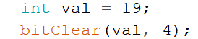

B. |  | 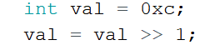

C. |  | 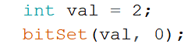

D. |  | 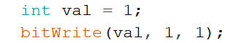

 | 试题编号：20241203234248072
 | 试题类型：多选题
 | 标准答案：A|C|D
 | 试题难度：
 | 试题解析：
 | 考生答案：C|D
 | 考生得分：0
 | 是否评分：已评分
 | 评价描述：

25. | ESP32 for Arduino，获取模拟信号的返回值并设置返回值的范围，使用的函数有？（ ）
A. |  | analogRead()

B. |  | analogSetup()

C. |  | analogSetWidth()

D. |  | dacWrite()

 | 试题编号：20241203234247336
 | 试题类型：多选题
 | 标准答案：A|C
 | 试题难度：
 | 试题解析：
 | 考生答案：D|B|C
 | 考生得分：0
 | 是否评分：已评分
 | 评价描述：
三、判断题(共5题，共10分)
26. | 当8x8点阵行显示内容不同时，必须采用动态显示。（ ）
  正确 | 错误
 | 试题编号：20241203234247759
 | 试题类型：判断题
 | 标准答案：正确
 | 试题难度：
 | 试题解析：
 | 考生答案：错误
 | 考生得分：0
 | 是否评分：已评分
 | 评价描述：

27. | ESP32 WROOM模组支持的蓝牙模式有经典蓝牙模式和低功耗蓝牙模式。（ ）
  正确 | 错误
 | 试题编号：20241203234247445
 | 试题类型：判断题
 | 标准答案：正确
 | 试题难度：
 | 试题解析：
 | 考生答案：错误
 | 考生得分：0
 | 是否评分：已评分
 | 评价描述：

28. | 按键开关抖动的原因是按键内金属簧片在接触瞬间为一个连续通断的过程。（ ）
  正确 | 错误
 | 试题编号：20241203234247399
 | 试题类型：判断题
 | 标准答案：正确
 | 试题难度：
 | 试题解析：
 | 考生答案：正确
 | 考生得分：2
 | 是否评分：已评分
 | 评价描述：

29. | shiftOut()函数中，可以通过参数LSBFITST和MSBFITST 设置移位输出数据的输出顺序。（ ）
  正确 | 错误
 | 试题编号：20241203234248103
 | 试题类型：判断题
 | 标准答案：正确
 | 试题难度：
 | 试题解析：
 | 考生答案：正确
 | 考生得分：2
 | 是否评分：已评分
 | 评价描述：

30. | UART数据帧中必须有校验位。（ ）
  正确 | 错误
 | 试题编号：20241203234247806
 | 试题类型：判断题
 | 标准答案：错误
 | 试题难度：
 | 试题解析：
 | 考生答案：正确
 | 考生得分：0
 | 是否评分：已评分
 | 评价描述：

